 | 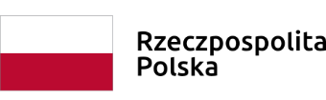 |  | 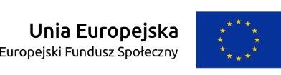

Załącznik nr 9 – Wzór Deklaracji poufności dla Obserwatora
DEKLARACJA POUFNOŚCI DLA OBSERWATORA

Imię i nazwisko Obserwatora: | …………………………………………………………………………………………
Instytucja przyjmująca wniosek: | …………………………………………………………………………………………
Nr konkursu: | ………………………………………………………………………………………..

Niniejszym oświadczam, że zobowiązuję się do:
- wypełniania moich obowiązków Obserwatora w sposób uczciwy i rzetelny, zgodnie z posiadaną wiedzą
i doświadczeniem;
- niewykonywania i niezatrzymywania oraz do nieprzekazywania osobą nieuprawnionym kopii jakichkolwiek pisemnych lub elektronicznych informacji;
- zachowania w tajemnicy i zaufaniu wszystkich udzielonych mi informacji oraz treści ujawnionych dokumentów lub takich, które w związku z pełnioną funkcją zostały wytworzone i przygotowane przeze mnie. Informacje oraz treści te zostaną przez mnie użyte tylko i wyłącznie dla celów przewidzianych w Ustawie
z dnia 11.07.2014 r, o zasadach realizacji programów w zakresie polityki spójności finansowanych
w perspektywie finansowej 2014–2020, i nie zostaną ujawnione przeze mnie stronom trzecim.

......................................................., dnia .............................. r.
(miejscowość)

............................................................
(podpis)
Wojewódzki Urząd Pracy w Kielcach
ul. Witosa 86, 25-561 Kielce
tel.: (048) 41 364-16-00, fax: (048) 41 364-16-66
e-mail: wup@wup.kielce.pl, wupkielce.praca.gov.pl

